MLE: ESTIMACION DE MAXIMA VEROSIMILITUD

Tecnica (framework) para estimar densidades de probabildiad

Elementos de MLE

- Escoger distribucion segun muestra de datos

- Escoger parametros de la distribucion que mejor ajustan a figura

MLE (Maximum Likelihood Estimation)

O estimación de máxima verosimilitud. Consiste en escoger la distribucion que más se ajuste a nuestros datos, para ello maximizamos la probabilidad de nuesto modelo:

P(X,θ)=L(X,θ)

max L(X,θ) → max Π P(Xi,θ)

Nota:

El producto de mútiples probabilidades (por tanto son menores a 1) genera número cada vez más pequeños al punto que no son reconocimos por la máquina, a esto se llama underflow para evitar esta situacion usamos logaritmos:

max log L(X,θ) → maxΣ log P(Xi,θ)

https://towardsdatascience.com/probability-concepts-explained-maximum-likelihood-estimation-c7b4342fdbb1

<https://www.youtube.com/watch?v=XepXtl9YKwc&t=87s>

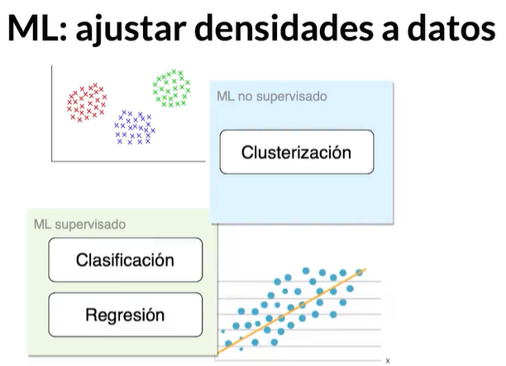

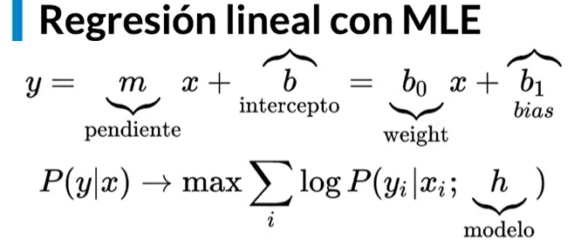

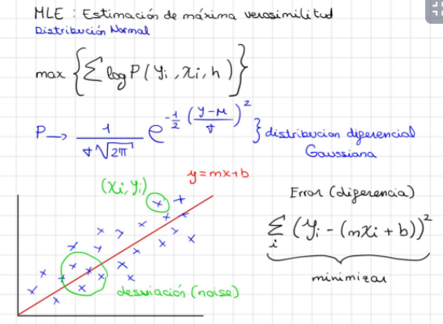

Se supone gausiana, y calcula el ruido

El error es el | Yi (real) - Y (teorico) = mXi + b | y se le calcula cuadratica y se suma errores.

Se busca minimizer la suma de errores (metodo de minimos cuadrados)

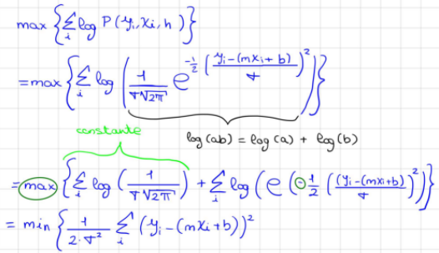

Resumen Minimizar el Error Sumatoria ( Yi – (mXi + b)) ^2

Por si quieren profundizar mas acerca de este tema, dejo este video que está buenísimo:  
<https://www.youtube.com/watch?v=Dn6b9fCIUpM&ab_channel=StatQuestwithJoshStarmer>

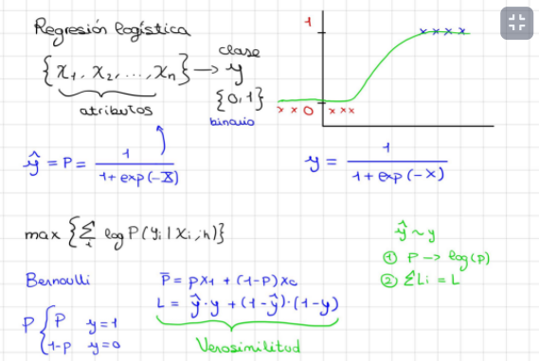

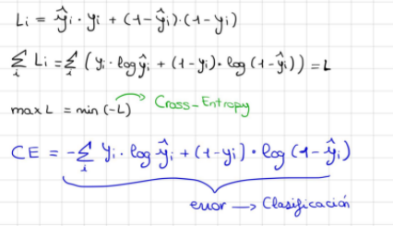

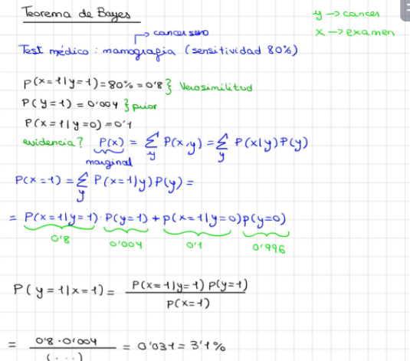

Cross-Entropy: Función de error que busca siempre minimizarse en un problema de clasificación binaria. Es una consecuencia de la estimación de Máxima Verosimilitud.